Sistema de Inventario-Ventas

Manual Usuario



Universidad Autónoma de San Luis Potosí

Facultad de Ingeniería

Área de Ciencias de la Computación

Sistema de Inventario-Ventas

Materia: Ingeniería de SW B

Maestra: Dra. Alejandra Guadalupe Silva Trujillo

Alumnos: García-Pérez Arturo ; Hernández-Alonso Andrey ; Rodriguez-Rodriguez Mariam ; Rojas-Colorado Iván; Barajas-Rangel Juan de Dios

Semestre: Enero- mayo 2019

**Índice**

**Portada** **2**

Índice 3

Introducción 4

Programa 5

Inicio 5

Menú Principal 6

Configuraciones 26

Redes 27

Usuarios 30

Mensajes 33

Mensajes Servidor 36

Mensajes Cliente 38

Base de Datos 41

# **Introducción**

La realización de este proyecto tiene como objetivo principal poner en práctica todos los conocimientos adquiridos durante el semestre en la materia de Programación Visual

Este trabajo que es “El Manual del Programador”, detallara con más precisión las funciones del programa, así como sus constantes, variables, tipos de datos, entre otras cosas; con la finalidad de que cuando una persona quiera modificar el proyecto tenga entendido como hacer los cambios necesarios para él.

El Sistema de Venta –Inventario (SVI) desarrollado para la empresa SyOdIM está construido en los lenguajes HTML, JAVASCRIPT, CSS y PHP apoyándonos en el framework XAMPP, y utilizando la plataforma GITHUB para el control de versiones.

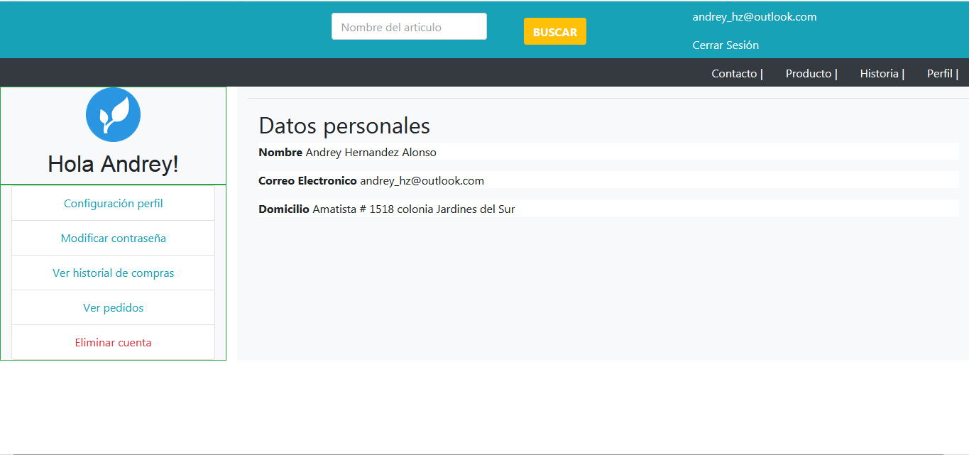

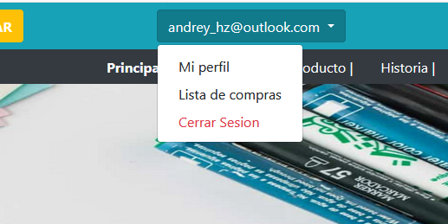

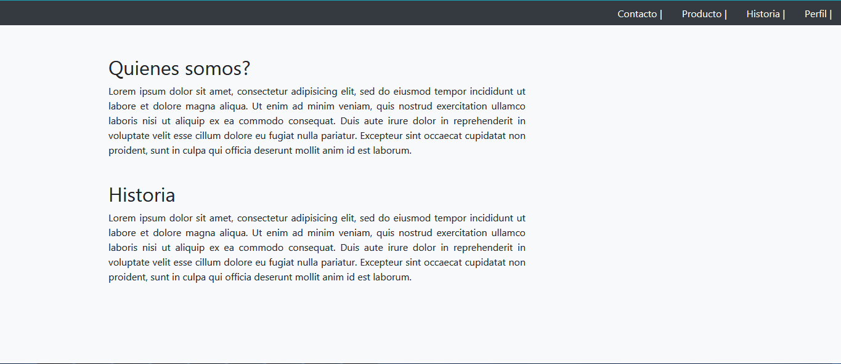

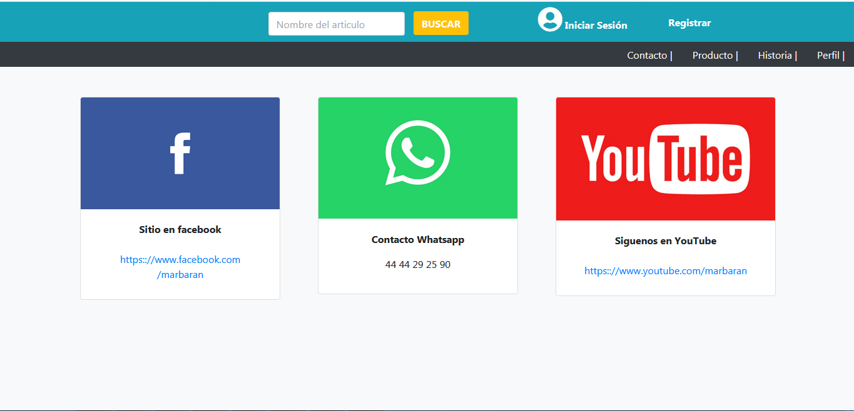

**Programa**

* Inicio